# 【基层治理】“‘老米’说事”见成效（三）——琐碎事里的安心答卷

富民社区居委会 [奈曼旗和谐富民](javascript:void(0);) 2025年06月18日 17:35 内蒙古

社区就是大伙的家，住的舒不舒服，方不方便，社区一直放在心上。在第三期“‘老米’说事”居民议事会上，对于大家集中反映的鼠患、杂草和缺少公共清扫工具等问题，社区第一时间响应，迅速行动起来，一件一件的进行了解决。

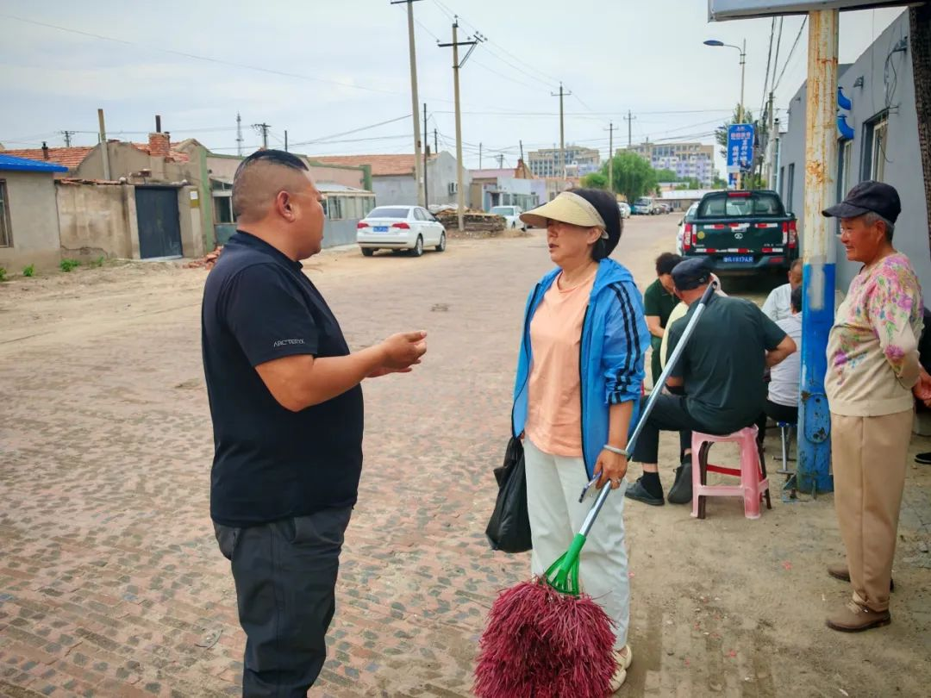

 针对鼠患问题，社区在公共区域墙角、垃圾点附近等老鼠容易出没的地方规范的投放了灭鼠药，并张贴醒目警示标识。同时，还为有需求的居民免费发放灭鼠药，附上详细的使用说明，方便大家安全操作。

针对路边杂草问题，社区组织工作人员带着锄头、铁锹等除草工具，对路边小巷、闲置空地等区域进行了“地毯式”的清理，清理后的杂草也及时清运，避免二次污染。

针对公共清扫工具缺失问题，社区采买了一些新扫把，放置在居民纳凉点等方便拿取的地方，方便居民随时取用。

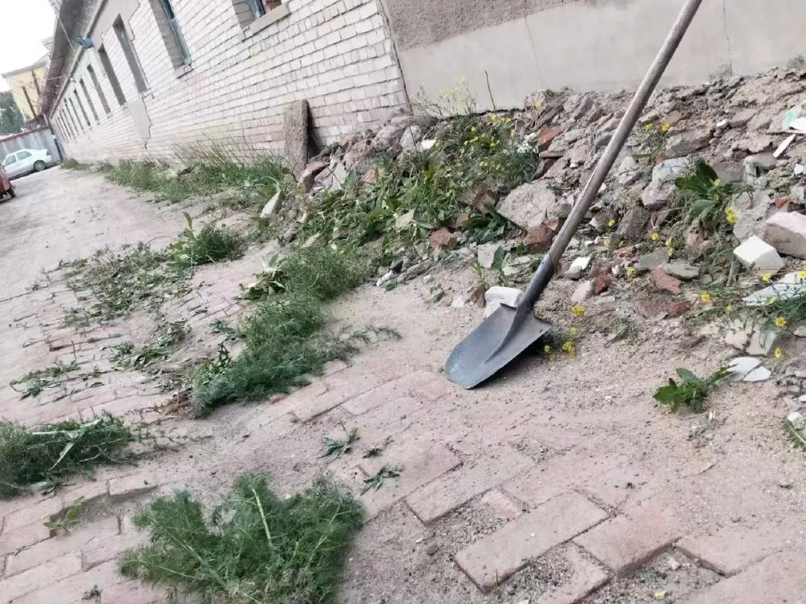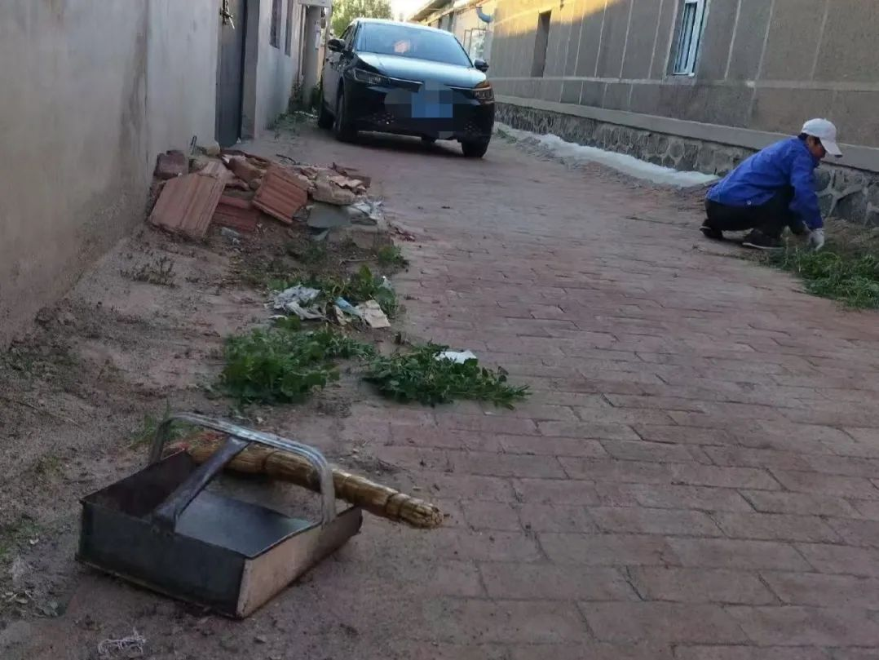

“‘老米’说事”，说的是居民的事，解的是大家的难。从第三期议事会上大伙反映的鼠患乱窜、杂草疯长，到公共扫把难找，桩桩件件看似琐碎，却是影响大伙生活的“心头病”。如今问题解决了，社区悬着的心也就踏实了。但这不是终点，而是新的起点！

后续，“‘老米’说事”会继续敞开大门，听大家唠家常、诉烦恼。不管是路灯亮不亮，还是邻里之间的小矛盾、小摩擦，只要是您关心的，都是我们社区要办的大事，我们会用实实在在的行动，把每一份期待都变成温暖的回应，和大家一起把社区的这个大家庭经营得更温馨、更幸福！